Лабороторная работа 7

Арифметические операции в NASM.

Зайцев Никита Кириллович

Содержание

# 1 Цель работы

Освоение арифметических инструкций языка ассемблера NASM.

# 2 Выполнение лабораторной работы

1. С самого начала я создал папку и файл с расширением .asm 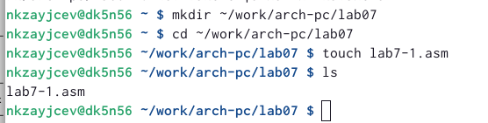
2. Потом в данный файл я вписал из листинга 1 и он мне вывел j,что является 112

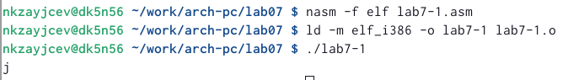

Рис. 1: j

1. Далее как написано в лаборотороной изменил значение двух строк и он вывел мне код 10,который не отобразился на экране

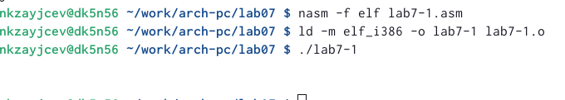

Рис. 2: 10 не отобразился

4.После этого я создаол еще один файл и вставил текст из листинг 2,что вывело 106

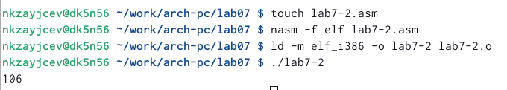

Рис. 3: 106

1. изменив две строки аналагично,как в предыдущем файле оно вывело мне число 10

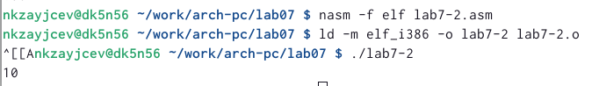

Рис. 4: 10

1. Вывод функции iprint выводит на тойже строке вместе с терминалом , вот и все различие

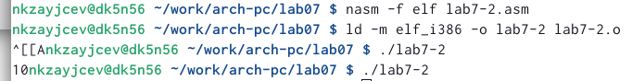

Рис. 5: разница между inprint и inprintLF

1. создаю программу для вычесления функции ,заданные в лабороторной работы и вывожу тот же ответ

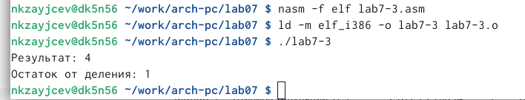

Рис. 6: (5*2+3)/3

1. самостотельно написал программу для решение другого выражения

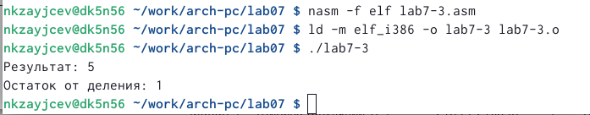

Рис. 7: (4*6+2)/5

1. по анналогии с двумя программами я создал третью, которая при введении номера студенческого билета высчитывала номер моего варианта.

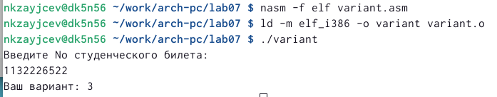

Рис. 8: высчитывание варианта

#Ответы на вопрос:

1. Чтобы вывести эту надпись на экран ,используются строки mov eax,rem call sprint
2. Инструкция “mov ecx,x” записывает адресы сообщения ,которого вводят в “EAX” б) Инструкция “mov eвx,80” записывает длину вводимого сообщения в “EBX” в) Инструкция “call sread” выполняет вызов программы ввода сообщения
3. Эта конструкция испозуется для преоброзование определенного символа в число
4. За само вычесление варианта используются строки : xor edx, edx mov ebx,20 div ebx inc edx
5. Во время выполнения этой конструкции остаток от деления записывается в геристр “EBX”
6. Эта конструкция нужна ,чтобы увеличить значение edx на единицу
7. Для того чтобы вывести вычисления используются строки mov eax,edx call inprintLF

#Задания для самомтоятельной работы Я написал программу ,которая соответствовал мой вариант ,а также испробовал на двух различных х , чтобы проверить работоспособность и правильность

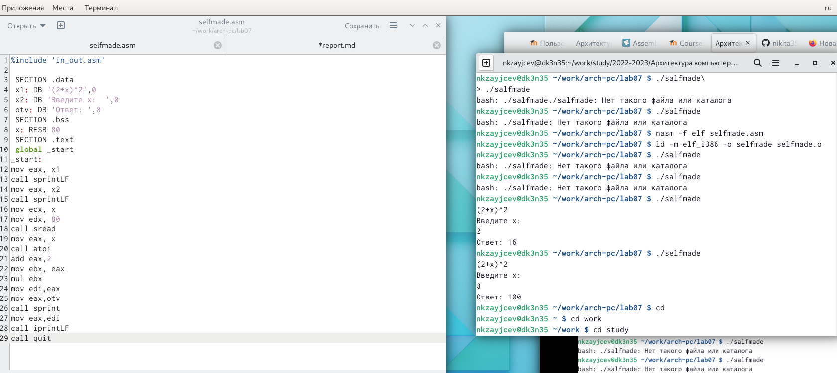

Рис. 9: 3 вариант (2+ч)^2

# 3 Выводы

За данную лаббороторную работу я научился создавать программы на языке assambler, которые могут высчитывать всевозможные выражение